

Univerzitet u Nišu

Elektronski fakultet

Seminarski rad

**Izrada komandnih tabli (dashboard-a) za sisteme poslovne inteligencije korišćenjem Power BI alata**

Poslovna inteligencija, 2020/2021.

|  |  |  |
| --- | --- | --- |
| Mentor:  Doc. dr Aleksandar Stanimirović |  | Student:  Vladimir Janjić, 1283 |

Sadržaj

Uvod 3

Komandne table 4

Komponente i karakteristike komandnih tabli 4

Tipovi komandnih tabli 5

Smernice pri dizajniranju komandnih tabli 6

Problemi kod korišćenja komandnih tabli 8

Razlika između komandnih tabli i izveštaja 9

Izrada komandnih tabli 9

Power BI alat za izradu komandnih tabli 12

Power BI desktop aplikacija 13

Izrada izveštaja korišćenjem desktop aplikacije 14

Izrada komandnih tabli korišćenjem servisa 21

Napredne opcije korišćenja komandnih tabli 26

Zaključak 29

Literatura 30

# Uvod

U vreme pre Informatičkog doba, kompanije su vodile računa o svojim podacima koristeći tehnike koje su tada bile dostupne – papir, olovka i kalkulator. Međutim, pojavom personalnih računara i širenjem Interneta 70ih i 80ih godina prošlog veka, količina podataka koja postaje dostupna kompanijama eksponencijalno raste. Tradicionalni načini obrade podataka više nisu bili u mogućnosti da opsluže nivo podataka kojim su se kompanije služile. Osim toga, ogromne količine podataka koje su postale dostupne kompanijama bile bi protraćene ukoliko ne bi postojao mehanizam kojim će one biti predstavljene na razumljiv način. Zbog toga se uporedo sa razvojem Interneta razvijaju i mehanizmi obrade i predstavljanja podataka.

Komandna tabla (eng. *Dashboard*) predstavlja odgovor na problem vizuelizacije podataka kako bi se iz njih mogle izvući korisne informacije na lak način. Njihov razvoj počinje uporedo sa razvojem personalnih računara (70ih godina prošlog veka) za potrebe kompanija, dok rešenja koja su dostupna danas predstavljaju unapređenja koja mogu koristiti i krajnji korisnici. [1] Prve verzije komandnih tabli bile su jednostavne i sadržale su mali broj grafikona i KPI-a (eng. *Key Performance Indicator*). KPI predstavlja celobrojnu vrednost ili procenat kojim se obeležava valjanost postignutih rezultata najbitnijih metrika u odnosu na predviđene ili ciljne. Razvojem grafičkih mogućnosti računara, vremenom postaju dostupne mnogo naprednije vizuelizacije.

Efikasno vođenje poslova kompanije postalo je gotovo nemoguće bez korišćenja neke vrste komandnih tabli. Pogodnosti koje one pružaju su brojne, dok njihova fleksibilnost omogućava prilagđavanje i korišćenje od strane velikog broja zaposlenih na raznim pozicijama. Zaposleni na visokim pozicijama dobijaju pregled poslovanja na globalnom nivou i trendove i na taj način mogu da donose bolje odluke. Sve više su u upotrebi komandne table na niskom nivou, nivou radnika, čime se postiže pregled trenutnog stanja i na taj način omogućava blagovremeno ispravljanje uočenih grešaka. Za analitičare podataka, komandne table se dizajniraju tako da sadrže što veći broj relevantnih podataka, koji bi inače bili smetnja ostalim korisnicima.

Danas postoji veliki broj različitih softvera koji olakšavaju kreiranje komandnih tabli. Većina njih je previše skupa za potrebe krajnjeg korisnika. Međutim, postoje i određene aplikacije koje poseduju osnovne mogućnosti koje su dostupne svima. Jedan od tih alata je Mikrosoftov Power BI, koji je ujedno i jedan od najpopularnijih i najkorišćenijih zbog svojih velikih mogućnosti.

U okviru ovog rada biće predstavljen koncept komandnih tabli na primeru Power BI alata. Teorijski deo rada bavi se osnovnim pojmovima vezanim za komandne table kao što su upotreba, mogućnosti, pogodnosti korišćenja, tipovi komandnih tabli, komponente, najbolje prakse kao i poređenje sa izveštajima koji su osnova komandnih tabli. U praktičnom delu rada je prikazana komandna tabla na primeru lanca prodavnica kroz proces izrade do krajnjeg proizvoda, uz pojedinosti vezane za konkretni alat, kao i brojne dodatne mogućnosti.

# Komandne table

Komande table predstavljaju alat za analizu i izveštavanje o najbitnijim parametrima poslovanja i KPI-ma prikazujući ih vizuelno na jednom mestu čime se postiže pregled skupa podataka na visokom nivou koji služi za praćenje i nadgledanje rezultata kompanije (anomalija, trendova, problema), kao i strateško planiranje i donošenje odluka. Najčešće se prikazuju na jednom ekranu kroz panele i pločice koje se podešavaju po potrebi i mogu da budu dinamične. Dizajniraju se za različite grupe krajnjih korisnika i nije potrebno stručno znanje kako bi se koristile.

## Komponente i karakteristike komandnih tabli

Jedna od glavnih karakteristika komandnih tabli je njihova univerzalnost i mogućnost primena u različitim situacijama. Prema tome, savremene komandne table poseduju brojne mogućnosti podešavanja u zavisnosti od potreba ciljnih korisnika. Noviji alati poseduju šablone kojima se olakšava kreiranje novih komandnih tabli, kao i brojne dodatne grafičke mogućnosti čime se poboljšava prikaz rezultata i poboljšava navigacija. Bitno je da postoji pristup kako prethodnim tako i trenutnim podacima. [1] Glavne komponente komandnih tabli uključuju:

* **Povezanost sa izvorima podataka** – koriste se razni izvori, od jednostavnih Excel ili CSV datoteka, preko baza podataka do velikih skladišta podataka. Podaci mogu biti istorijske prirode gde se vrši uvid podataka i analiza iz prethodnog perioda, kao i trenutni podaci koji služe za praćenje toka poslovanja ili nadgledanje trenutnih metrika.
* **Vizuelizacija podataka** – predstavljanje podataka u obliku koji je pogodan za brzo izvlačenje uvida u okviru različitih vizuelizacija kao što su linijski i stubičasti grafikoni, pita i krofna grafikoni, KPI, mape kao i brojni drugi. Svaka od vizuelizacija je prilagodljiva konkretnim potrebama, a takođe se automatski menja u zavisnosti od filtera. Neki alati (kao što je Power BI) omogućuju kreiranje korisničkih šablona, tema i vizuelizacija i deljenje sa drugim korisnicima.
* **Tabele podataka** – služe za prikaz podataka gde je uvid u konkretne brojčane vrednosti od većeg značaja nego celokupni prikaz. Vrednosti se mogu kodirati po bojama i dodatnim znakovima. Nije preporučljivo prekomerno korišćenje jer mogu biti teške za razumevanje, što se kosi sa načelima komandnih tabli.
* **Mogućnosti ulaska u dubinu** – komandne table se izrađuju na nivou iznad izveštaja. Prema tome, jedna tabla može biti sačinjena od velikog broja izveštaja. Dobro izrađene table omogućuju ulazak u dubinu, tj. pristupanje izveštajima koji su osnova komandnih tabli kako bi se prikazali dodatni podaci koji nisu vidljivi na komandnoj tabli. Time se postiže granularnost u prikazu podataka. Postoji i mogućnost kreiranja više nivoa pristupa u dubinu.
* **Filteri podataka** – omogućuju filtriranje podataka prema određenim karakteristikama kako bi se prikazao fokusirani pogled na određeni podskup podataka. Neki od najčešćih filtera su po datumu i vremenu, geografskom područiju, drugim karakteristikama vezanim za konkretan posao (npr. tip korisnika, sredstvo dostave, tip proizvoda, itd.). Filteri su značajni jer omogućuju interaktivnost komandnih tabli gde se vizuelizacije osvežavaju u zavisnosti od filtera.
* **Tekstualni prozori i opisi alata** – dodatni prozori sa tekstom koji su nezavisni od podataka mogu se koristiti za detaljniji opis podataka ili za usmeravanje korišćenja komandne table ili vizuelizacije. Opisi alata sadrže detaljan tekstualni opis vrednosti u obliku kontekstualnog prozora koji se dobija prelaženjem preko određenog dela vizuelizacije (npr. tip, vrednost i procenat određenog dela pita grafikona).

## Tipovi komandnih tabli

Komandne table imaju veliki broj primena zbog svoje podesivosti. Neke od najznačajnjih primena jesu: [1]

* **Komandne table prodaje i marketinga** – sadrže podatke o prodaji u određenom vremenskom periodu (npr. protekla ili tekuća godina), tip prodatih proizvoda, količina prodatih proizvoda na određenog lokaciji, profit... Komandne table marketinga uključuju podatke o potrošnji, broju prikupljenih korisnika, uspešnosti reklama...
* **Komandne table potrošača** – sadrže podatke o korisnicima usluga: njihovom broju, broju kupovina, koliko dugo kupuju od kompanije, koliki je gubitak korisnika...
* **Komandne table finansija** – sadrže podatke o finansijskim ključnim indikatorima kao što su prihodi, rashodi, količina raspoloživog novca, sredstva i dugovi, margine profita...
* **Komandne table ljudskih resursa (HR)** – sadrže podatke o zaposlenima kompanije, njihov broj, produktivnost, prosečan broj radnih sati dnevno, plate, zadovoljstvo, obrt zaposlenih...
* **Komandne table informacionih tehnologija** – sadrže razne korisne informaije iz IT sektora kao što su cena održavanja cloud-a i klastera, opterećenost mreže i baza podataka...
* **Komandne table projekta** – sadrže podatke koji služe za praćenje napretka na projektima kao što su trenutni zadaci, izvršenost zadataka, cena zadatka, broj ljudi na zadatku, vreme zadatka...

Postoje i komandne table za brojne druge upotrebe kao što su: menadžment/uprava, nabavke, Web analiza, proizvodnja, prevoz i transport robe, podrška korisnika, online prodaja, bolnice i pacijenti, potrošnja energije, zadovoljstvo korisnika... [3]

Bez obzira na veliku raznovrsnost upotrebe komandnih tabli, moguće je izdvojiti nekoliko grupa komandnih tabli u odnosu na njihovu upotrebu. Najčešće korišćena podela sastoji se iz tri grupe: [2]

* **Operativne** – komandne table niskog nivoa koje se koriste za prikaz trenutnih stanja ključnih metrika. Služe za praćenje poslovanja u realnom vremenu i brz odgovor na probleme i promene. Primer ovog tipa komandnih tabli su komandne table na vozilima, mašinama, kao i one koje koriste administratori mreža i baza podataka.
* **Strateške/Izvršne** – komandne table visokog nivoa zasnovane na izveštajima iz određenog perioda u prošlosti. Sadrže grupe podataka koje najčešće prikazuju tok poslovanja u proteklim mesecima, kvartalima ili godinama. Služe ključnim ljudima kompanije pri donošenju odluka i strateškom planiranju. Na osnovu podataka iz prethodnog perioda, mogu se vršiti planiranja za naredni period, bilo da se vrši o daljem poboljšanju poslovanja ili ispravljanju uočenih grešaka.
* **Analitičke** – komandne table najvišeg nivoa koje pružaju najširi uvid u sve podatke dostupne u izveštajima. Kreiraju se specifično za analitičare podataka i menadžere koji imaju najšire znanje pri izvlačenju uvida iz podataka. Mogu ih koristiti i drugi korisnici, međutim, znanja koja oni izvuku mogu biti ograničena. Jedna od odlika ovog tipa komandnih tabli jeste ulazak u dubinu, za razliku od drugih gde se uvid vrši najčešće samo u okviru jednog prozora.

Razvojem mogućnosti mobilnih telefona i drugih prenosnih uređaja moguće je kreiranje posebnih verzija komandnih tabli koje će biti upotrebljive i na ovim uređajima. Najčešće predstavljaju uprošćene verzije komandnih tabli dostupnih na računarima.

## Smernice pri dizajniranju komandnih tabli

Pri izradi komandnih tabli najpre je potrebno odgovoriti na nekoliko pitanja: [4]

* Da li postoje anomalije u podacima koje se ponavljaju;
* Da li postoje poteškoće u upravljanju podacima i njihovom razumevanju i korišćenju;
* Da li potrebno poboljšati rezultate poslovanja, ali postoje nejasnoće oko trenutnog stanja;
* Da li postoje poteškoće upravljanja podacima sa više izvora;
* Da li postoji potreba za automatizovanjem toka rada za bolje rezultate i veći povraćaj investicija.

Ukoliko su odgovori na ova pitanja potvrdni, potrebno je razmisliti oko uvođenja komandnih tabli u poslovanje. Takođe je potrebno razmisliti o svrsi i načinu upotrebe: [5]

* Na koja pitanja treba da odgovori komandna tabla;
* Koji tip komandnih tabli iskoristiti za prikaz podataka;
* Da li će komandna tabla biti interaktivna.

Odgovor na ova pitanja predstavlja dobru osnovu za početak izrade komandnih tabli. Bez obzira na tip i svrhu, postoje određenje smernice koje je potrebno ispuniti u toku dizajna kako bi krajnje rešenje ispunilo zahteve kompanije. [6]

Prvenstveno treba obratiti pažnu na cilj koji komandna tabla pokušava da zadovolji, što određuje njen tip, dizajn i ključne metrike. Potrebno je da se komanda tabla strogo drži zadatog cilja kako bi ostala dosledna problemu koji pokušava da reši. Ukoliko potrebe koje komandna tabla treba da zadovolji nisu ispravno definisane, može doći do nagomilavanja nebitnih podataka i vizuelizacija što će umnogome štetiti upotrebljivosti. U svakom trenutku treba imati na umu poslovne ciljeve kompanije.

Kao jedna od najbitnijih stavki na svakog komandnoj tabli jesu KPI, odn. ključni indikatori performansi. Najčešće su predstavljeni tačkom ili drugim znakom sa odgovarajućom bojom (najčešće crvena, žuta i zelena) na osovnu čega se zaključuje valjanost postignutih rezultata. Da bi indikator bio upotrebljiv, potrebno je prethodno definisati ciljna merila prema kojima će se upoređivati rezultati, kao što je marža profita. Na primer, ukoliko trenutni profit nadmašuje zadatu maržu, indikator će biti zelen i pokazivati pozitivne rezultate (npr. u procenatima), ukoliko je trenutni profit ispod zadate marže, indikator će biti žut, a ukoliko se posluje sa gubitkom (negativni profit), indikator će pokazivati crveno. Ono što je bitno upamtiti jeste da KPI predstavlja ključne parametre i zbog toga treba obratiti pažnu da njihov odabir bude precizan i uzak, tj. bez gomilanja metrika.

Iako komandne table prvenstveno služe za vizuelni prikaz podataka, njhova upotrebljivost raste ukoliko postoji mogućnost da se trenutno utiče na podatke. Brojni alati poseduju sistem e-mail pretplate, čime se korisnik obaveštava o potencijalnom problemu na koji se zatim može uticati. Druga opcija jeste ugrađivanje komandi direktno na komandnu tablu, kako bi se na jednom mestu uočio i otklonio problem. Problem kod ovakvog pristupa jeste zauzimanje mesta drugim, potencijalno korisnim, metrikama kao i problem transparentnosti. Najčešće bi ovakav pristup zahtevao definisanje dugmeta koji pokreće niz akcija, međutim, često su one nerazdvojne i slabo dokumentovane zbog ograničenog prostora.

Razvojem pretraživača i brzine interneta, gotovo je univerzalno prihvaćeno da komandne table treba izraditi u stilu pogodnom za pristup sa velikog broja uređaja. Pomoću novijih tehnologija, moguće je izraditi komandne table koje rade jednako dobro kao i njihov desktop pandan. Međutim, ukoliko se ne iskoriste napredne mogućnosti web pretraživača, komandna tabla može izgledati jednostavno i slabo upotrebljivo zbog konstantne potrebe za osvežavanjem i nemogućnošću izmena (samo za čitanje).

Još jedna pogodnost web prirode komandnih tabli jeste mogućnost korišćenja od strane velikog broja zaposlenih. Prema tome, moguće je definisati jedan tip komandne table kojoj će imati pristup svi relevantni korisnici. Jedan od problema koji može da nastane jeste kreiranje komandnih tabli koje ostaju neupotrebljene, što zbog problema sa licenciranjem (koje može biti skupo), što zbog neinformisanosti zaposlenih (neobučenost), kao i zbog lošeg dizajna koji ne zadovoljava potrebe.

Da bi se osiguralo što uspešnije prihvatanje komandnih tabli kao deo dnevnog rada, treba obratiti pažnu na same korisnike i uključiti ih u razvoj i dizajn. Najbolje je koristiti iterativni razvoj i postepeno definisati potrebne podatke i njhove vizuelizacije, uz pravilnu i efikasnu upotrebu odgovarajućih grafikona. Po preporuci, najvažnije metrike treba definisati na vrhu same komandne table, a zatim navoditi korisnika prirodnim putem kroz ostatak sleva-udesno, odozgo-nadole. Pravilan izbor boja je bitan za brzo i lako razumevanje ključnih indikatora, dok prostor između elemenata različitih celina omogućava bolji fokus na određenu stavku. Upotrebljivost se povećava dodavanjem interaktivnih elemenata kao i mogućnošću prilagođavanja potrebama konkretnih korisnika. Komandne table treba redovno održavati kako bi prikazivale trenutno stanje poslovanja. [2][9]

## Problemi kod korišćenja komandnih tabli

Iako dolaze sa velikim brojem pogodnosti, postoje i problemi sa komandnim tablama zbog kojih se neke kompanije odlučuju da ih ne koriste. Nekada se radi samo o loše dizajniranim rešenjima, ali takođe postoje i druge prepreke. Kao najčešća od njih izdvaja se problem oko novca potrebnog za njihovo kreiranje, uvođenje i održavanje. [1] Što se tiče problema oko samog dizajna komandnih tabli, mogu se izdvojiti: [1]

* Prenatrpane komandne table koje su teške za korišćenje i razumevanje, ponekad i za gledanje;
* Previše vizuelizacija koje nisu dobro povezane sa osnovnim podacima;
* Loše objašnjen uticaj ključnih indikatora na poslovanje;
* Poteškoće u kreiranju prirodnog puta za ulazak u dubinu i pristupanje naprednim merenjima;
* Loše predstavljanje podataka ili njihovo ispuštanje što vodi pogrešnoj analizi.

Brojni alati poseduju licence za besplatnu probu (npr. 2 meseca kod Power BI-a), kao i besplatno korišćenje uz ograničene mogućnosti. Profesionalne komandne table i licence za njhovo korišćenje mogu koštati i nekoliko stotina ili hiljada dolara, u zavisnosti od veličine kompanije, broja korisnika i broja potrebnih komandnih tabli. [4]

## Razlika između komandnih tabli i izveštaja

Komandne table se izrađuju na osnovu izveštaja i stoga dele određeni broj zajedničkih karakteristika. I izveštaji i komandne table poseduju pristup istim podacima koji se mogu prikazivati vizuelno čime se postiže uvid na prethodni tok poslovanja, kao i mogućnost predstavljanja više metrika na jednom mestu. Ono što razlikuje komandne table od izveštaja jesu interaktivnost kao i pristup trenutnim podacima koji se nadgledaju. [5] Razlike umnogome zavise od korišćenog alata i tipova izveštaja i komandnih tabli. Popularni alati, kao što su Power BI dodatno umanjuju razlike uz mogućnost korišćenja izveštaja kao samu komandnu tablu.

## Izrada komandnih tabli

Izrada komandnih tabli vrši se u desktop ili web varijanti, dok varijante za prenosne uređaje predstavljaju uprošćene ili preuređene verzije pogodne za lakše gledanje i upravljanje. Razvojem komandnih tabli, razvijao se i softver za njihovo kreiranje pa tako danas postoji veliki broj aplikacija ili servisa koji nude ovu opciju.

Mikrosoftov Excel predstavlja rešenje za korisnike koji na brz i jednostavan način mogu da kreiraju komandne table koje će biti na istom mestu kao i podaci koji se koriste. Iako prvenstvena upotreba Excel-a nije u kreiranju komandnih tabli, on itekako poseduje dovoljan broj mogućnosti kako bi se kreirale komandne table koje zadovoljavaju osnovne potrebe. Ono u čemu se Excel ističe jesu korišćenje izračunavanja i funkcija koje koriste određene ćelije, kao i mogućnost za lako dodavanje dodatnih podataka. Takođe, kao još jedna prednost ističe se laka izmena podataka i dodavanje novih na licu mesta. Ono u čemu se Excel ne ističe jesu vizuelizacije samih podataka. Iako poseduje dovoljan broj grafikona i drugih vizuelizacija, njihova podesivost ostaje ograničena u odnosu na konkurenciju. [8] Na slici 1 prikazan je izgled Excel komandne table na primeru portfolija investiranja.

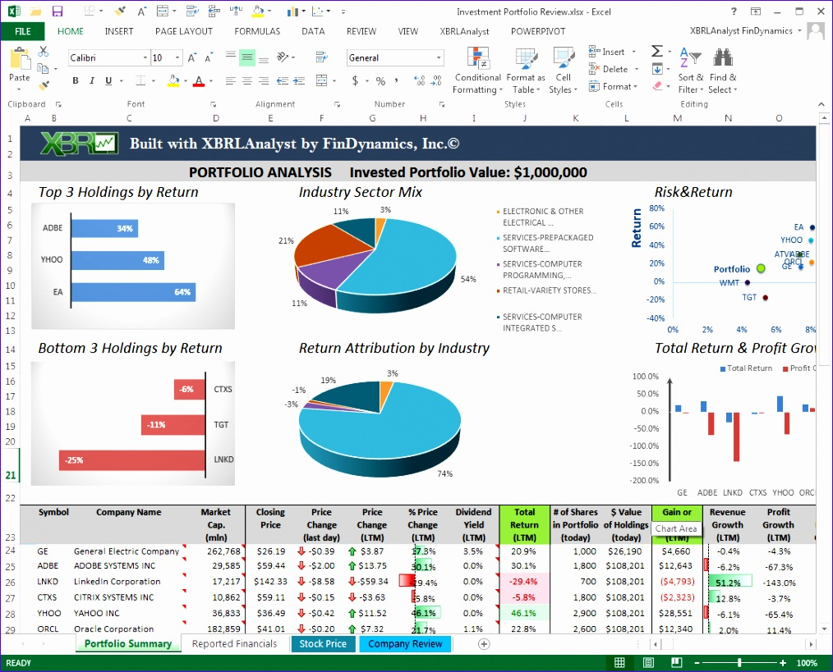

Slika 1. Izgled Excel komandne table na primeru portfolija investicija.

Tableau predstavlja jedan od standarda u izradi komandnih tabli i jedan od najpopularnijih alata zbog svojih brojnih mogućnosti. Ističe se u mogućnošću čuvanja neograničene količine podataka (za razliku od Excel-ovih 1,048,576 redova), kao i interaktivnošću komandnih tabli. Interaktivnost se postiže klikom na određeni deo vizuelizacija ili kreiranjem posebnih dugmića, kao i upotrebom filtera podataka za detaljniji prikaz. [8] Na slici 2 prikazan je primer izgleda Tableau komandne table.



Slika 2. Primer izgleda Tableau komandne table.

Kao lider u polju komandnih tabli, Power BI predstavlja alat koji poseduje sve što je potrebno kako bi se kreirala profesionalna komandna tabla, od alata za dodavanje velike količine podataka sa različitih izvora, preko svojih mogućnosti manipulacije i kreiranja dodatnih podataka korišćenjem DAX (Data Analysis Expressions) sintakse, do velikog broja vizuelizacija i njihovih podešavanja.

# Power BI alat za izradu komandnih tabli

Power BI predstavlja kolekciju softverskih servisa, aplikacija i konektora koji rade zajedno u pretvaranju nepovezanih izvora podataka u razumljive, vizuelno impresivne i interaktivne uvide. [9] Razvijen je od strane Microsoft korporacije inicijalno 2011. Primarna svhra alata jeste u korišćenju u okviru potreba poslovne inteligencije. Najbitnije komponente uključuju servise u oblaku pod nazivom „Power BI Services“, dok se većina posla u kreiranju komandne table odvija u okviru desktop interfejsa „Power BI Deskop“. Na slici 3 prikazan je izgled stranice servisa, dok je na slici 4 prikazan izgled desktop aplikacije.

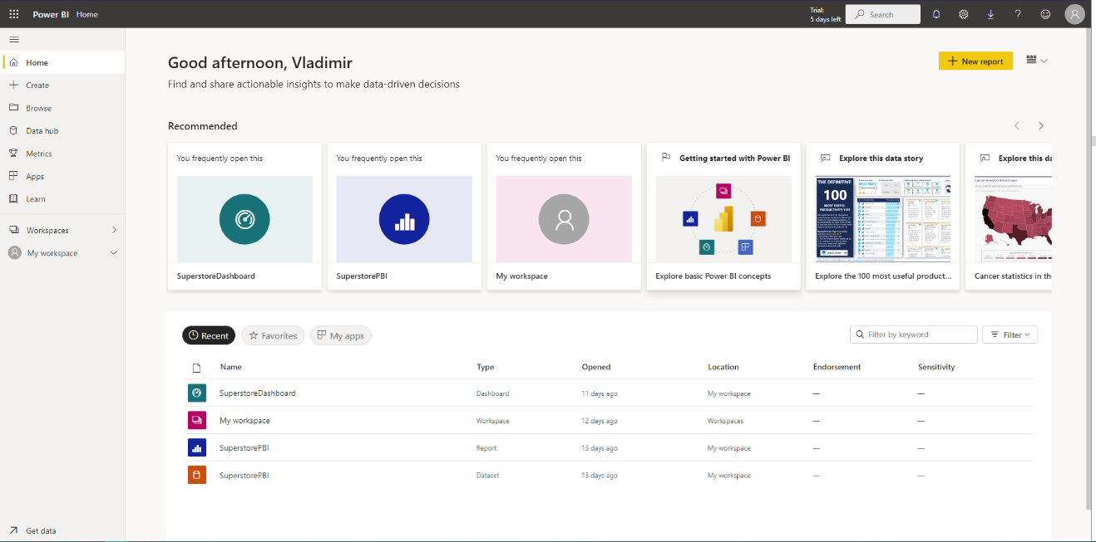

Slika 3. Izgled stranice Power BI servisa.

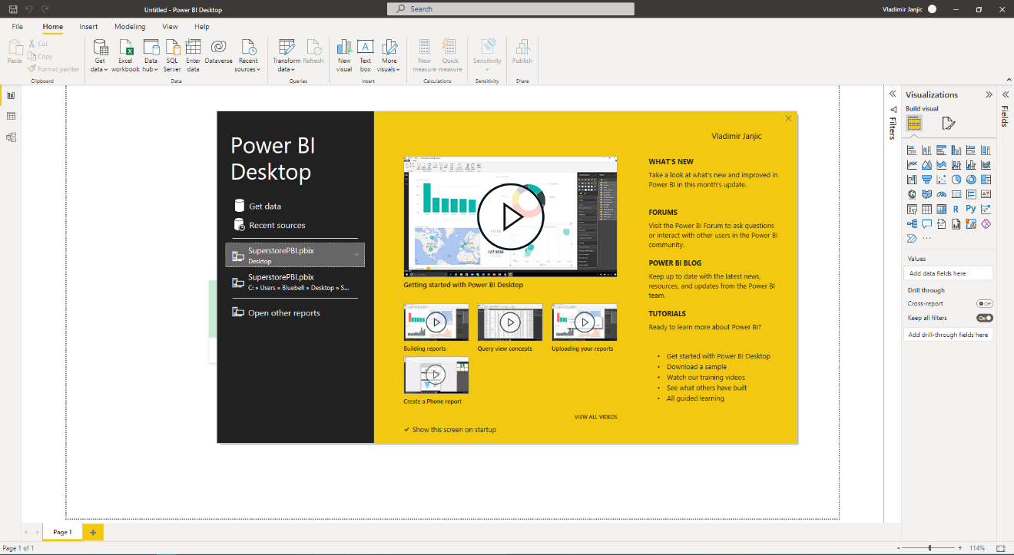

Slika 4. Izgled stranice Power BI desktop aplikacije.

Za lakši pristup komandnim tablama, razvijena je i mobilna aplikacija za prenosne uređaje. Ispravno korišćenje komandnih tabli preko mobilnih uređaja zahteva kreiranje posebne verzije komandne table prilagođene vertikalnom skrolovanju, dok postoji mogućnost pretraživanja i desktop verzije komandne table postavljanjem uređaja u horizontalni položaj.

Power BI svojim alatima pruža veliki broj upotreba. Većina korisnika će se zadovoljiti upotrebom servisa za pregled izveštaja i komandnih tabli. Nekolicina njih može koristiti desktop aplikaciju za kreiranje samih izveštaja i komandnih tabli, dok će neki prvenstveno korisiti mobilnu aplikaciju. Korišćenjem API-a moguće je dodavati podatke u skup podataka ili ugraditi izveštaje ili komandne table u okviru sopstvenih aplikacija. Najbolji rezultati ostvaruju se kombinovanjem alata u različitim prilikama. [9] Na slici 5 prikazan je dijagram sličnosti i razlika između upotreba servisa i desktop aplikacije.

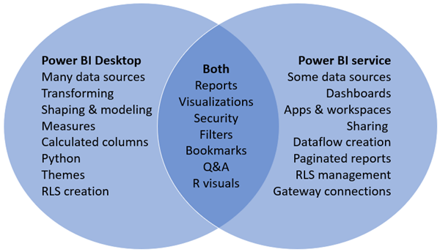

Slika 5. Sličnosti i razlike u upotrebi desktop aplikacije i servisa.

## Power BI desktop aplikacija

Glavni deo rada sa Power BI alatom za kreiranje izveštaja i komandnih tabli odvija se u okviru desktop aplikacije. Najbitnije stavke postavljene su sa leve strane glavnog prozora i predstavljaju dugmiće za pristup glavnim komponentama aplikacije. To su (odozgo-nadole): Report, Data i Model. Na slici 6 prikazan je izgled dugmića.

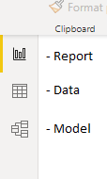

Slika 6. Najbitnije komponente Power BI desktop aplikacije.

Može se reći da su tabovi poređani u odnosu na količinu vremena provedenog u radu u određenom režimu. Najviše vremena upravo odlazi na samu vizuelizaciju i kreiranje izveštaja u okviru Report taba. Upravljanje podacima, dodavanje, brisanje ili izmena vrši se u okviru Data taba. Za definisanje relacija između podataka koristi se tab Model, čija je upotreba ograničena ukoliko se radi samo sa jednim izvorom podataka. Detaljniji rad svakog od tabova biće prikazan na primeru izrade komandne table lanca supermarketa.

## Izrada izveštaja korišćenjem desktop aplikacije

Izrada izveštaja odpočinje odabirom izvora podataka. Pri izboru, podržan je veliki broj različitih izvora razvrstanih u nekoliko kategorija: datoteke, baze podataka, Power platforma, Azure, online servisi kao i drugi, koji uključuju Big Data, skripte, konektore, razne druge aplikacije. U zavisnosti od izabranog izvora, pojavljuje se prozor sa odgovarajućim detaljima. Neke od podataka je moguće direktno uvesti, dok je za druge potrebno unošenje autentifikacije. Bez obzira na tip unešenih podataka, moguće je njihovo kombinovanje i naknadno ugrađivanje u okviru istog seta podataka. Na slici 7 prikazan je izgled prozora za unošenje i izbor podataka.

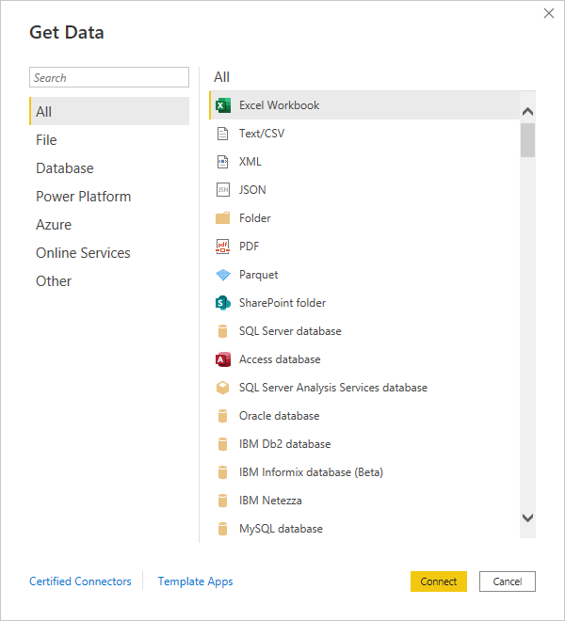

Slika 7. Izgled prozora za odabir izvora podataka.

Za izradu konkretne komandne table, odabran je izvor podataka iz CSV fajla sa podacima supermarketa. Pri uspešnom povezivanju podataka, otvara se prozor sa primerom izgleda podataka u okviru Power BI seta. Podaci su prikazani u okviru tabela. Sledeci korak predstavlja odabir jedne od dve opcija: učitavanje podataka ili njihova izmena. Ukoliko su podaci korektno prikazani, moguće je direktno ih učitati. Međutim, u većini slučajeva javljaju se veći ili manji problemi, tako da je bolje analizirati podatke i ispraviti uočene greške pre njihovog uključivanja odabirom opcije za transformaciju. Na slici 8 prikazan je izgled prozora povezanih podataka sa opcijama za njihovo učitavanje ili izmenu.

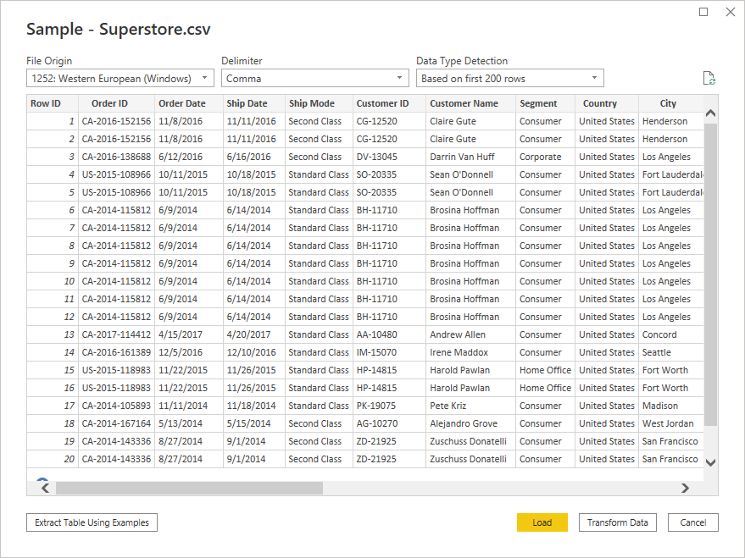

Slika 8. Izgled prozora sa uvezenim podacima spremnim za učitavanje ili izmenu.

Odabirom opcije za izmenu otvara se novi prozor koji se naziva Power Query Editor. Predstavlja veoma moćan alat za manipulisanje podacima kroz upotrebu DAX sintakse. DAX predstavlja jezik za definisanje formula na osnovu kojih će se izmeniti ili kreirati novi podaci. Sadrži veliki broj funkcija slične onima iz Excel-a. Sam prozor Power Query Editor-a sadrzi nekoliko bitnih oblasti. Na vrhu prozora nalazi se veliki broj alata za upravljanje podacima: dodavanje i brisanje kolona i podataka, izmena podataka i njihovog tipa, razne manipulacije strukture tabele, uvoženje dodatnih izvora... Ispod trake sa alatima nalazi se polje koje prikazuje DAX sintaksu trenutno odabrane tabele. Glavni deo prozora sadrži samu tabelu sa podacima i tipove kolona. Sa leve strane prikazani su izvori podataka. Na desnoj strani prikazana je jedna od najbitnijih stavki Editor-a, a to je istorija primenjenih koraka. Svaka od izmena nad podacima ostaje zabeležena, tako da je moguće vratiti se unazad kroz izmene. Na taj način izmene ostaju nedestruktivne i moguće je pristupiti originalnim podacima u svakom trenutku. Završetak rada u okviru ovog prozora obavlja se klikom na dugme „Close & Apply“, čime se zatvara prozor i čuvaju izmene. Na slici 9 prikazan je izgled prozora nad istim skupom podataka sa izmenama potrebnim za efikasno korišćenje podataka.

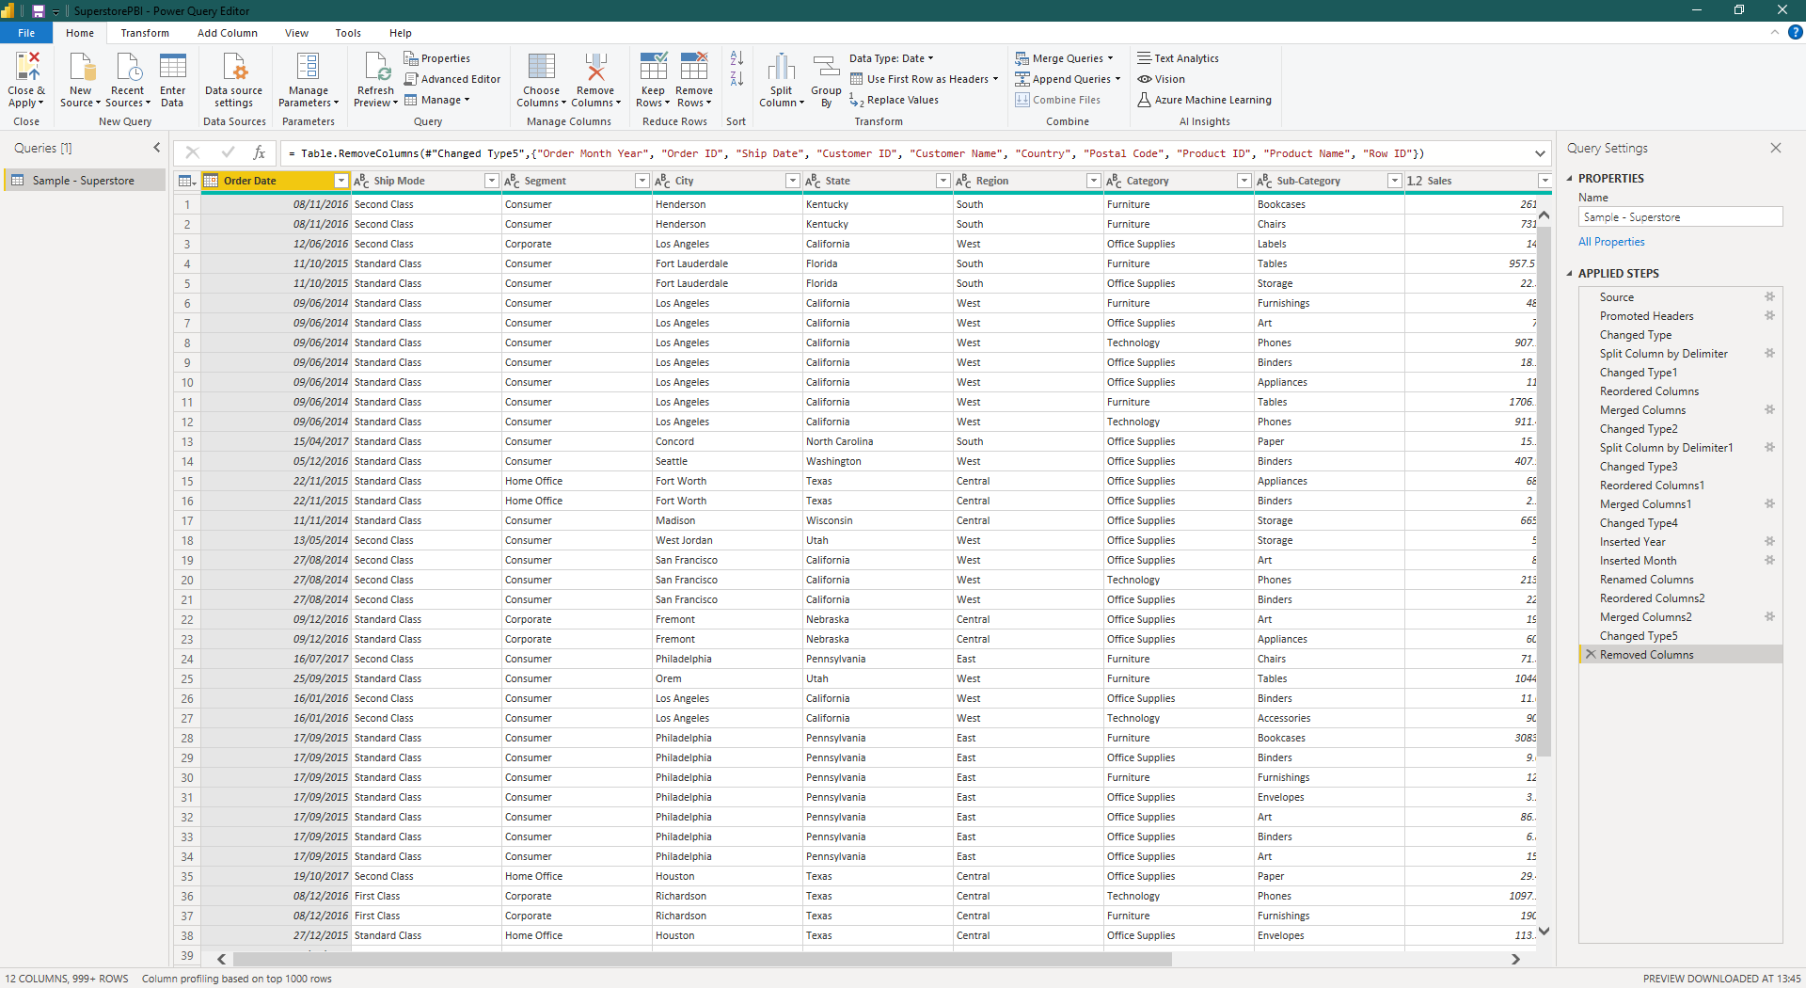

Slika 9. Izgled prozora Power Query Editor-a sa podacima iz supermarketa i primenjenim izmenama.

Rad nad podacima nastavlja se u okviru Data taba. Glavni deo prozora omogućuje pregled podataka i filtriranje. Sa desne strane prikazane su tabele kao i njihove kolone. Ispred kolona nalazi se znak koji dodatno određuje tip kolone. Na slici 10 mogu se videti različiti primeri izgleda sličica za tipove tabela, kao i izgled samih podataka koji će biti dalje korišćeni. Znak sigma Ʃ predstavlja mogućnost sumiranja kolona (ili drugih agregacija) ukoliko je to potrebno za vizuelizaciju. Radi se o kolonama sa brojčanim vrednostima. Sličica sa kalendarom predstavlja kolonu sa datumom i opciono vremenom. Sličica sa četiri uokvirena kvadrata predstavlja kontejner kolonu, tj. sadrži imena kontejnera (korpi) kojoj pripada red. U slučaju konkretnih podataka, radi se o raspoređivanju redova po mesecu i godini. Sličica koja liči na kalkulator predstavlja tzv. mere (eng. *Measure*). Mere prestavljaju poseban vid agregacija koje ostaju nevidljive u okviru tabele, ali kojima se može pristupiti pri definisanju vizuelizacija. Definišu se na isti način kao i kolone. Još jedna razlika između kolona i mera jesu zauzeće prostora na disku. Kolone predstavljaju stvarne podatke i zauzimaju prostor, dok mere predstavljaju dinamična izračunavanja i samim tim se ne čuvaju. Na slici 10 se u okviru trake može uočiti definisana mera na primeru KPI indeksa. Mere se mogu definisati direktno u polju, ili se može poslužiti opcijom „Quick Measure“. Odabirom opcije otvara se novi prozor sa izborom neke od predefinisanih mera raspoređenih po oblastima. Konkretna mera nastala je kobinovanom upotrebom predefinisanih mera uz dodatne izmene.

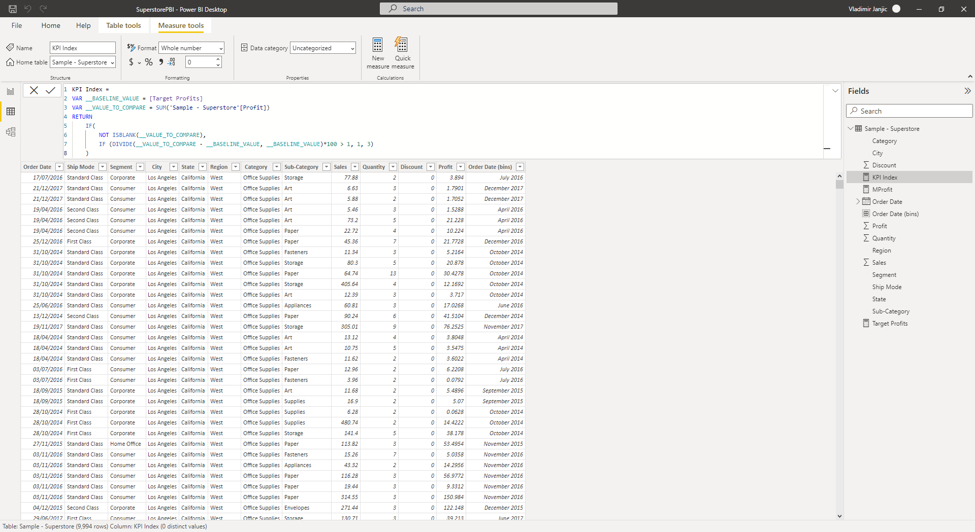

Slika 10. Izgled Data taba sa podacima (glavni deo), tabelama sa kolonama (desno) i definisanom merom.

Dalji tok rada zavisi od samih podataka i broja izvora. Ukoliko postoji više izvora, njih je potrebno povezati po principu relacionih baza podataka, u okviru Model taba. Podržani su svi tipovi veza (1-1, N-1, 1-N, N-M). Povezivanje tabela odvija se prevlačenjem određene kolone na relacionu, čime se stvara par ključeva i povezuju podaci. Ovaj korak ostaje izostavljen u primeru nad podacima iz supermarketa jer su svi podaci u okviru iste tabele. Zbog toga je na slici 11 dat primer kreiranja veze nad drugim skupom podataka o prodaji video igara.

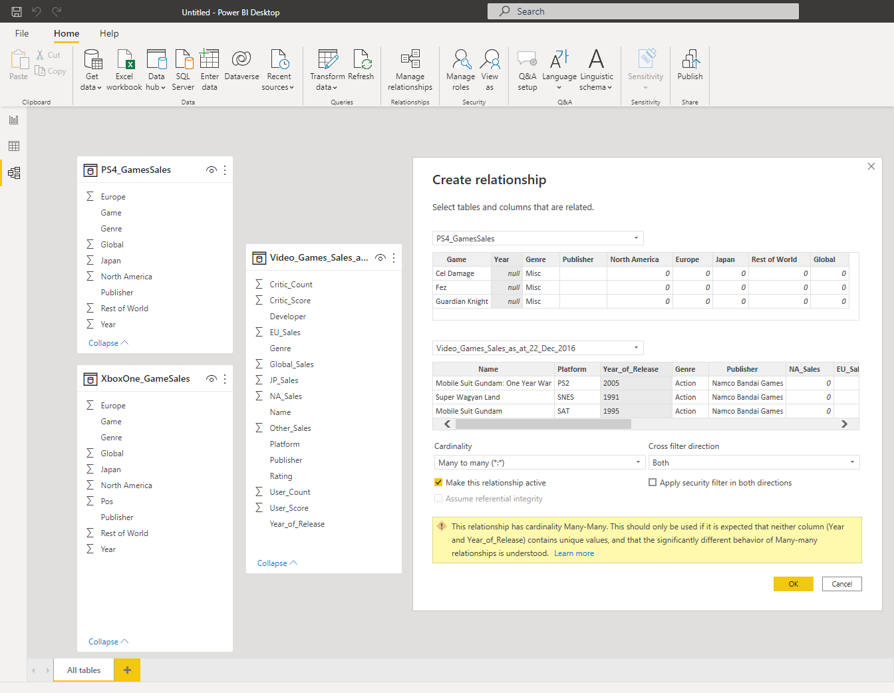

Slika 11. Izgled Model taba i prozora za kreiranje veza između podataka.

Ovim je završena priprema podataka i povezivanje modela. Naravno, podaci se u svakom trenutku mogu izmeniti i nadograditi. U nastavku rada, izmene koje najčešće nastaju jesu definisanje novih mera. Sledeći korak u izradi izveštaja jeste definisanje vizuelizacija u okviru Report taba. Power BI poseduje veliki broj dostupnih vizuelizacija, kao što je prikazano na slici 12. Postoje razne vrste grafikona kao što su stubičasti i linijski, kao i njihove podvrste i kombinacije. Zatim slede trakasti, vodopad, levak, rasuti, pita i krofna, treemap, više vrsta mapa (moraju prethodno biti omogućene od strane organizacije), brojčanik, kartica, KPI, tabela i matrica, stablo dekompozicije i mnoge druge. Posebno treba izdvojiti „rezač“ (eng. *Slicer*) koji služi za primenu filtera nad ostalim vizuelizacijama. Takođe postoji opcija definisanja korisničkih vizuelizacija putem Python i R skripti. Za naprednije korisnike dostupna je opcija preuzimanja vizuelizacija drugih korisnika. Treba biti oprezan pri njihovom korišćenju jer neka od osnovnih ponašanja nisu omogućena za preuzete vizuelizacije. Na slici 12 se mogu videti tri takve vizuelizacije (Power KPI, ChicletSlicer i Sunburst) od kojih su dve kasnije iskorišćene za izradu izveštaja.



Slika 12. Dostupne vizuelizacije uz tri dodatne korisničke.

Svaka od vizuelizacija poseduje veliki broj opcija i podešavanja u okviru nekoliko tabova. Osnovni tab „Build visual“ služi za definisanje podataka koji će vizuelizacija koristiti kao i to da li će na nju uticati filteri. Drugi tab „Format visual“ poseduje opcije za podešavanje raznih parametara karakterističnih za prikaz. Podeljene su u dve kategorije: „Visual“ i „General“. Tab „Visual“ sadrži opcije za podešavanje vizuelnog prikaza, dok tab „General“ poseduje opcije koje su većinom zajedničke za svaki tip, kao što su veličina i pozicija vizuelizacije, naslov, ikonica i druge.

Još jedan način upravljanja sadržajem vizuelizacija jeste upotreba filtera. Filteri se mogu definisati na više različitih nivoa, a može se uticati i na opseg njihovog delovanja. Pri kreiranju vizuelizacije, mogu se definisati filteri za svaku od iskorišćenih kolona iz tabele (nazivaju se polja). Dostupni su filteri za relacione operacije, operacije prisustva vrednosti, prvih N vrednosti kao i mnoge druge naprednije. Svaki od filtera se može kombinovati. Nivoi rada filtera mogu biti ograničeni na trenutnu vizuelizaciju, na čitavu stranicu ili na sve stranice. Drugi način za upotrebu filtera jeste klikom na određeni deo vizuelizacija, čime se ograničava prikaz na podskup podataka i osvežavaju sve relevantne vizuelizacije. Na slici 13 prikazane su opcije na primeru podešavanja Power KPI vizuelizacije, kao i dostupni filteri.

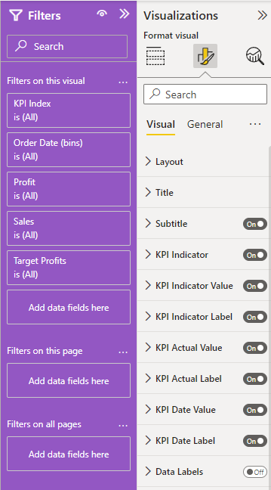

Slika 13. Dostupni filteri i podešavanja Power KPI vizuelizacije.

Pre početka rada na samom izveštaju, treba pomenuti i osnovna podešavanja stranice kao što su naziv, veličina radne površine, pozadina i druge.

Izrada samog izveštaja sastoji se u kombinovanju vizuelizacija i njihovom raspoređivanju na površini platna. Izgled izveštaja zavisi od potreba koje treba da zadovolji, međutim, treba obratiti paznju na nekoliko pravila koja će poboljšati upotrebljivost. Najbitnije stavke (npr. KPI) treba postaviti na vrhu izveštaja, a ostale vizuelizacije ređati ispod i desno po važnosti. Ukoliko postoji Slicer vizuelizacija (za primenu filtera), nju treba postaviti sa leve strane, izdvojene od glavnog dela. Vizuelizacije treba da budu jasno vidljive i odgovarajućeg tipa i jasno izdvojene od drugih. Ne treba pretrpavati izveštaj, već samo ostaviti one najbitnije, a po potrebi kreirati dodatne izveštaje za ostale metrike.

Za potrebe izrade izveštaja korišćen je set podataka o supermarketima u SAD iz Kaggle baze setova podataka (<https://www.kaggle.com/datasets/vivek468/superstore-dataset-final>). Cilj izveštaja jeste predstavljanje stanja poslovanja u proteklom periodu i pregled prodaje i profita. Na vrhu su prikazani najbitniji pokazatelji o prodaji: ukupni priliv novca, zarada, broj prodatih proizvoda i broj unikatnih proizvoda. Glavni deo zauzima Power KPI vizuelizacija koja prati promenu profita u odnosu na maržu (definisana kao 10% na osnovu podataka o profitu koji je približno 12%), kao i priliv novca. Definisan je KPI indeks za dodatno obeležavanje linije odgovarajućim bojama. U nedostatku opcije za mape, prikazane su države i gradovi kao stubičasti grafikoni po količini kupljenih proizvoda. Tip transporta i segment poslovanja predstavljeni su kao pita grafikoni. Sa desne strane dat je detaljniji prikaz udela i količine prodatih proizvoda. Korišćena je preuzeta vizuelizacija Sunburst kao i tabela za lakši i detaljniji prikaz. Sa leve strane ostavljen je prosor za Slicer vizuelizacije po godinama, mesecima, regionu, državama i gradovima kao i po procentu popusta. Na slici 14 se može videti primer gotovog izveštaja koji će biti korišćen kao osnova za komandnu tablu.

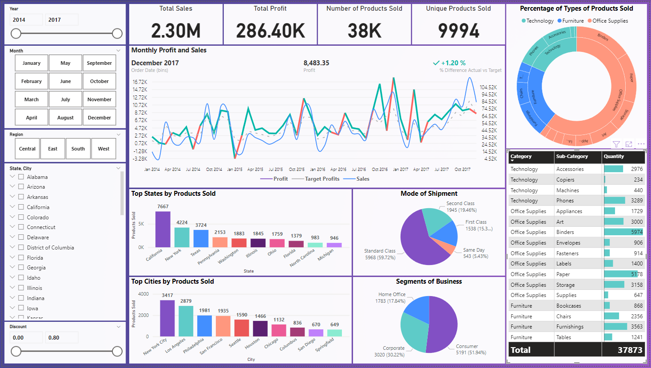

Slika 14. Izgled gotovog izveštaja na primeru lanca supermarketa.

Završeni izveštaj na kraju treba objaviti korišćenjem opcije „Publish“, nakon čega postaje dostupan za korišćenje u okviru komandnih tabli, ili pregled i izmenu u okviru servisa.

## Izrada komandnih tabli korišćenjem servisa

Definisanjem izveštaja, odrađen je veći deo posla u izradi komandne table. Na prvi pogled može izgledati kako ne postoje velike razlike između izveštaja i komandnih tabli. Međutim, iako slične po izgledu, postoje brojne razlike koje utiču na upotrebu jedne ili druge varijante. U tabeli 1 date su najbitnije razlike između izveštaja i komandnih tabli u okviru Power BI platforme: [10]

|  |  |  |
| --- | --- | --- |
| Mogućnost | Komandna tabla | Izveštaj |
| Broj stranica vizuelizacija | Jedna stranica | Jedna ili više stranica |
| Okruženje za kreiranje | Power BI servis | Power BI servis ili desktop aplikacija |
| Okruženje za prikazivanje | Power BI servis i mobilna aplikacija | Power BI servis, desktop i mobilna aplikacija |
| Zakačivanje/Pinovanje | Pinovanje polja postojeće komandne table na druge | Pinovanje vizuelizacija na komandne table ili čitave strane |
| Email pretplate | Pretplata na komandnu tablu | Pretplata na jednu ili više stranica izveštaja |
| Filteri | Samo nad pinovanim čitavim stranicama („live page“) | Filterovanje, unakrsno isticanje i presecanje |
| Obaveštenja o podacima | Obaveštenja o standardnim KPI, pločicama sa karticom ili brojačem | Nije moguće postaviti obaveštenja za vizuelizacije |
| Izmene | Izmena rasporeda, veličine i imena pločica, vizuelizacije samo za čitanje (bez izmena) | Potpuna kontrola nad izmenama u okviru desktop aplikacije ili Edit moda u okviru servisa |
| Štampanje | Štampanje komandne table | Štampanje stranice izveštaja |
| Istaknutost i favoriti | Podržani favoriti i isticanje komandne table na početnoj strani | Izveštaji se mogu postaviti samo kao favoriti |
| Objavljivanje na web-u | Nije podržano | Objavljivanje svih stranica izveštaja za javni pristup |
| Optimizovano za prenosne uređaje | Optimizovanje komandnih tabli za mobilne uređaje omogućeno | Optimizovanje izveštaja za mobilne uređaje omogućeno |
| Kreiranje vizuelizacija | Ograničeno na kartice sa tekstom, slikom, videom, web sadržajem | Veliki broj podržanih vizuelizacija |
| Setovi podataka | Podržan jedan ili veći broj setova podataka (jedan po izveštaju) | Ograničeno na jedan set podataka koji može biti sastavljen iz više izvora |
| Keširanje podataka | Prikazuju se keširani podaci | Izvršenje upita pri interakciji |

Tabela 1. Razlike između komandnih tabli i izveštaja u okviru Power BI platforme.

Dizajniranje komandne table prati pravila koja se tiču dizajna izveštaja. Sam izgled komandne table može biti isti ili se neznatno razlikovati od izveštaja (ukoliko se koristi jedan izveštaj za komandnu tablu). Najjednostavnije kreiranje komandne table sastoji se u pinovanju vizuelizacija sa izveštaja u obliku pločica. Klikom na ikonicu „čioda“ pri gornjem desnom uglu vizuelizacije, otvara se novi prozor za pinovanje vizuelizacije na nekoj od komandnih tabli. Pri prvom pinovanju, potrebno je kreirati praznu komandnu tablu i dodeliti joj ime, dok se pri svakom sledećem bira već postojeća. U zavisnosti od izgleda komandne table, moguće je sačuvati tematski izgled vizuelizacije ili primeniti tematski izgled komandne table (korisno kod više izveštaja sa različitim temama). Na slici 15 prikazan je prozor za pinovanje Power KPI vizuelizacije na postojeću komandnu tablu. Pinovanjem vizuelizacije, keširaju se podaci i izgled vizuelizacije. Svi primenjeni filteri i isticanja ostaju vidljivi i nepromenljivi.

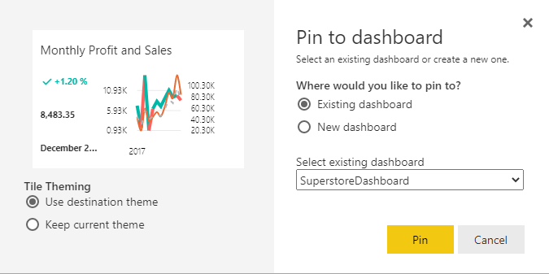

Slika 15. Izgled prozora za pinovanje vizuelizacije.

Pinovanjem odgovarajućeg broja vizuelizacija dobija se željeni izgled komandne table. Komandna tabla prati određenu mrežu, tako da je pločice moguće podešavati po određenim stepenima veličine, a takođe je stepenasto definisana i njihova pozicija. Iako na prvi pogled predstavlja prednost u lakom rasporedu vizuelizacija, može se javiti problem zbog nemogućnosti optimizovanja prikaza zbog rasporeda ili veličine pločica. Primer za moguć raspored pločica dat je na slici 16. Korišćeni su filteri za prikaz stanja samo u poslednjoj godini (2017). Za bolji prikaz korišćena je opcija prikaza na punom ekranu sa opcijom za prilagođavanje veličini ekrana. Druga dostupna opcija jeste prilagođavanje po širini, međutim, na taj način se javljaju vertikalni i horizontalni skrol ukoliko komandna tabla nije u odnosu ekrana (npr. 16:9), što je teško postići zbog postojeće mreže. Takođe treba napomenuti da prikazana komandna tabla predstavlja samo primer rasporeda, koji je zapravo veoma loš i neoptimizovan.

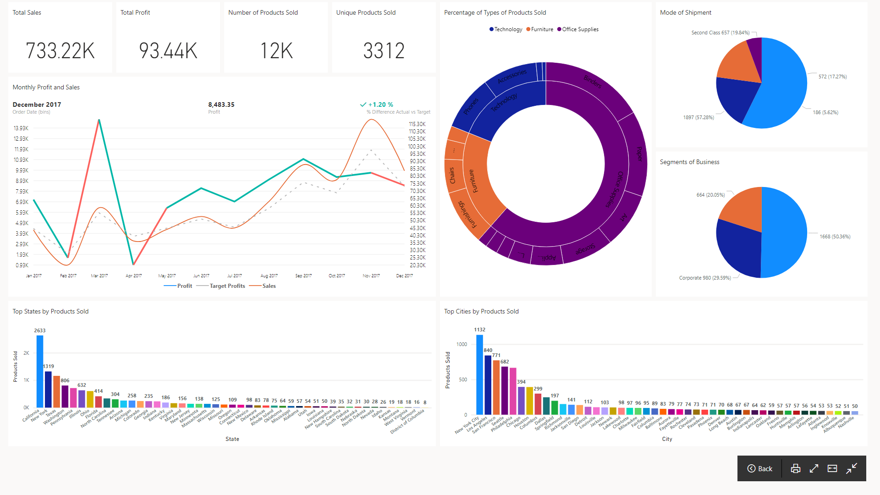

Slika 16. Primer rasporeda komandne table korišćenjem pločica.

Dobijeni izgled komandne table je statičan. Moguće je premeštati i menjati veličinu pločica, ali ne i same vizuelizacije (one se menjaju samo osvežavanjem podataka). Zbog toga postoje brojne opcije pločica, od kojih su najbitnije pristup izveštaju direktno sa pločica kao i prikaz pločice u „Focus“ modu. Pristup izveštaju se vrši klikom na samu pločicu ili putem „ ... “ dugmića u gornjem desnom uglu, čime se otvara meni sa opcijama. Podržane su i opcije dodavanja komentara, čuvanje vizuelizacije kao slike, upravljanje obaveštenjima, eksportovanje kao CSV dokument, izmena detalja, kao i pinovanje pločice na drugu komandnu tablu ili brisanje. U okviru liste nalazi se i opcija za prikaz u „Focus“ modu. Time se pločica uvećava preko čitavog ekrana. Sa desne strane se nalazi lista filtera koje je moguće menjati, a koji utiču na prikaz samo u okviru „Focus“ moda. Ukoliko se izmenom filtera dobije prikaz koji više odgovara potrebama, novonastala vizuelizacija se lako može pinovati na postojeću komandnu tablu. Prikaz „Focus“ moda na primeru Power KPI vizuelizacije za 2017. godinu dat je na slici 17.

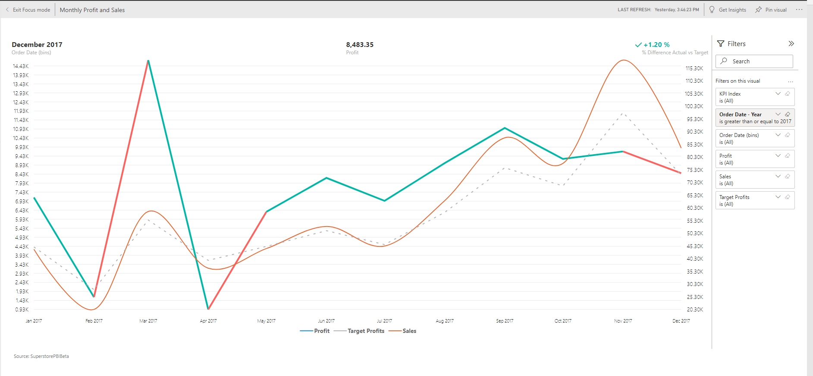

Slika 17. Izgled „Focus“ moda na primeru Power KPI vizuelizacije sa filterom za 2017. godinu.

U okviru upotrebe pločica treba naglasiti i mogućnost dodavanja korisničkih linkova i povezivanje sa pločicama. Na taj način se menja osnovno ponašanje klika na pločici koji sada vodi na destinaciju URL-a u okviru istog ili različitog taba. Za ove potrebe je moguće kreirati posebne pločice koje ne sadrže vizuelizacije, već služe kao podrška. Tako je moguće kreirati pločice sa slikama i tekstom, web sadržajem, ugrađenim videima ili podacima koji se osvežavaju u trenutnom vremenu. Na slici 18 je prikazan izgled dodavanja URL-a na pločicu, dok je na slici 19 prikazan prozor za izbor tipa pomoćnih pločica.

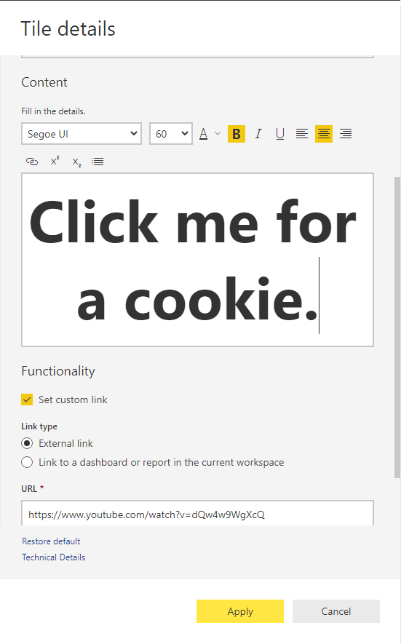 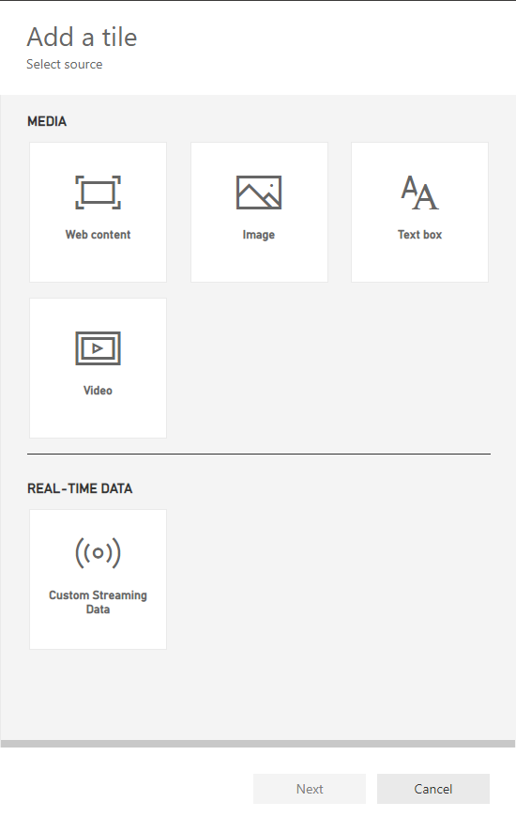

Slika 18. Primer dodavanja URL-a na pločicu. Slika 19. Dostupne opcije za pomoćne pločice.

Posebnu vrstu pločica prestavljaju tzv. „Live tiles“, tj. pločice čiji se prikaz i sadržaj može menjati. Kreiraju se pinovanjem čitave strane izveštaja. Pogodnosti korišćenja ovog tipa pločica jesu povećana interaktivnost komandne table. Tako se na jednom mestu mogu primenjivati i menjati filteri, kao i isticati posebni elementi izveštaja, čime se osvežava čitav prikaz. Takođe ne postoji ograničenost mreže, pa je samim tim moguće bolje podesiti izgled i veličinu elemenata i vizuelizacija. Ono što se može javiti kao problem jeste što svako osvežavanje predstavlja izvršenje upita. Prema tome, korišćenje izveštaja kao komandne table treba ostaviti samo za ograničen broj korisnika koji će imati koristi od dodatnih filtera, kao što su analitičari podataka. Na slici 20 prikazan je izgled komandne table koja korisiti samo jednu pločicu u kojoj je smešten čitav izveštaj. Primenjeni su i nasumični filteri kako bi se prikazala funkcija „Live“ pločice. Treba napomenuti da se one mogu kombinovati sa drugim statičnim pločicama, bilo da se radi o istom ili drugom izveštaju, kao i sa drugim „Live“ pločicama koje sadrže druge izveštaje.

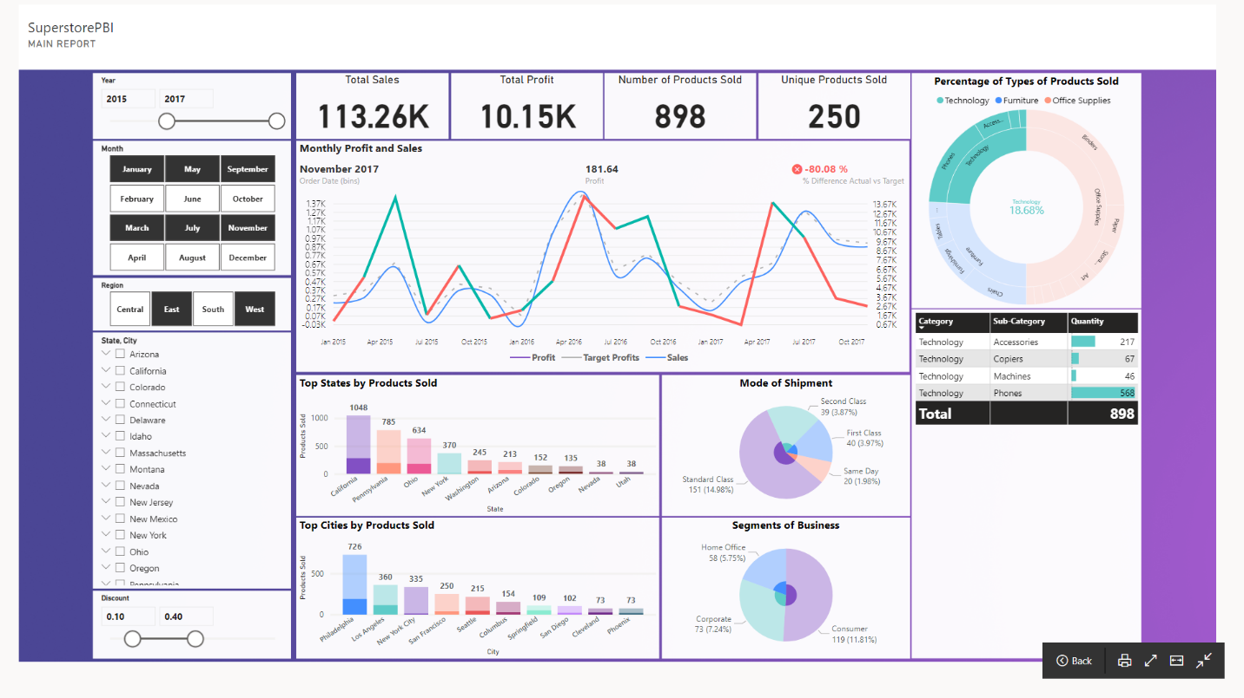

Slika 20. Prikaz komandne table kao jedne „Live“ pločice sa primenjenim presecima i istaknutim delovima.

Ovim je završen proces kreiranja komandne table. Gotova komandna tabla spremna je za deljenje i upotrebu od strane relevantnih korisnika. Njihove permisije je moguće podešavati u okviru sekcije servisa. Osnovna permisija dozvoljava samo pregled komandne table, dok ostale dozvoljavaju naknadno deljenje i/ili izmene. Permisije se definišu zasebno po nivoima za setove podataka, izveštaje i komandne table u zavisnosti od potreba. Dozvoljeno je i ostavljanje komentara, kao i pretplata preko email-a. Treba napomenuti da iznad izveštaja postoji polje sa nazivom „Ask a question about your data“, što predstavlja mogućnost zadavanja upita korišćenjem prirodnog jezika. Data su neka od ponuđenih pitanja kao primer, a korisniku je ostavljena mogućnost definisanja sopstvenih. Na ovaj način se postiže dodatan uvid u podatke koji potencijalno nisu predstavljeni u okviru komandne table. Primer pitanja koje se može postaviti nad trenutnom komandnom tablom jeste „top cities by target profits“.

## Napredne opcije korišćenja komandnih tabli

U zavisnosti od dizajna, komandna tabla može biti namenjena užem ili širem broju korisnika. Ukoliko se radi o malom broju korisnika, dovoljno je definisati jednu komandnu tablu sa određenim opcijama za prilagođavanje. Za veći broj korisnika treba razmisliti o kreiranju više komandnih tabli. Na taj način se dobija arhitektura sa više komandnih tabli, od kojih je svaka povezana sa jednim ili više izveštaja. Povezivanje jednog izveštaja na više komandnih tabli nije obavezno, ali je preporučeno zbog očuvanja konteksta pri upotrebi komandnih tabli, gde izveštaj služi kao zajednička veza. Na slici 21 dat je primer izgleda arhitekture sa većim brojem komandnih tabli i izveštaja.

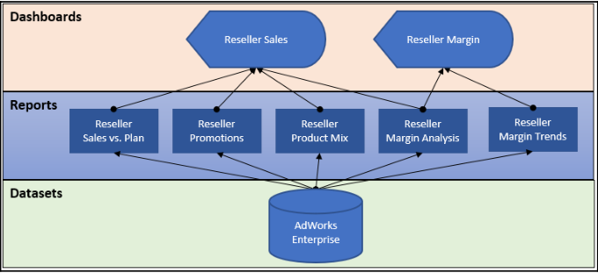

Slika 21. Izgled arhitekture sa više komandnih tabli i izveštaja.

Druga svrha u kreiranju više komandnih tabli jeste ostvarivanje granularnosti. Dobri rezltati se postižu kreiranjem više komandnih tabli koje imaju isti izgled i raspored pločica, ali su različitog nivoa sadržaja. Korišćenjem URL-a i linkova, moguće je ostvariti vezu između različitih komandnih tabli. Na slici 22 dat je primer komandne table na najvišem nivou, dok je na slici 23 prikazana druga komandna tabla koja se otvara pristupom na relevantnu regiju sa glavne komandne table.

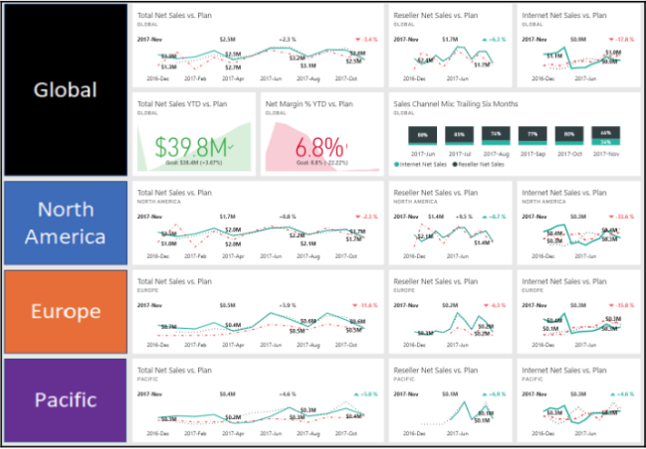 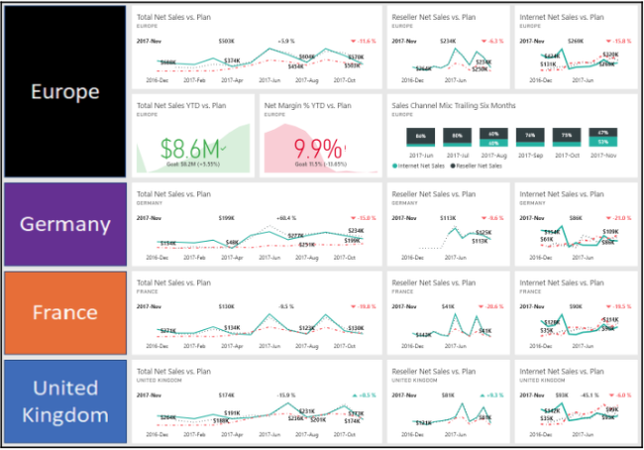

Slika 22. Izgled komandne table na globalnom nivou. Slika 23. Izgled komandne table na evropskom nivou.

Arhitektura koja odgovara pomenutom primeru nalazi se na slici 24. Kreiranje više komandnih tabli podržano je kreiranjem više izveštaja. Na taj način se ostvaruje jasan pregled odgovarajućih podataka i omogućava usmeren pogled samo na one metrike koje su od značaja.

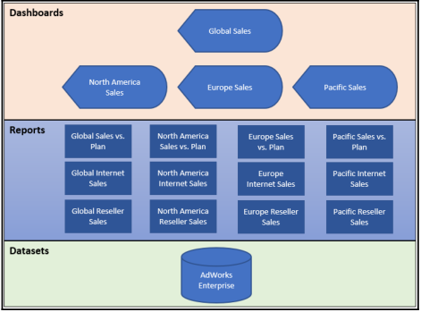

Slika 24. Izgled arhitekture komandnih tabli i izveštaja na nivou kompanije.

Sve do sada pomenute arhitekture koristile su samo jedan set podataka: AdWorks Enterprise iz navedenih primera ili Superstore-Sample sa primera konkretne komandne table. U najvećem broju slučajeva, ovakva arhitektura je prednost zbog toga što su izveštaji ograničeni na upotrebu samo jednog seta podataka. Problem može nastati ukoliko se nakon nekog vremena rada komandne table i izveštaja, javi potreba za dodatnim setom podataka. Izveštaji koji nastaju nad drugim setom podataka moraju biti nezavisni od ostalih izveštaja. Time se postiže određeni nivo izolacije, što može biti korisno ukoliko samo određeni broj korisnika treba da ima pristup dodatnom setu podataka i izveštajima. Ukoliko to nije slučaj, povezivanje setova podataka vrši se na nivou komandnih tabli. Preporučljivo je ipak spojiti setove podataka u daljem radu kako bi se ostvario centralizovan pogled na podatke i izbegli brojni problemi koji mogu da se tiču samih podataka (npr. različite verzije podataka) ili same Power BI platforme.

Upotreba komandnih tabli na prenosnim uređajima ostvaruje se upotrebom odgovarajuće aplikacije za ciljani sistem (najčešće Android, iPhone ili iPad). Izgled komandnih tabli je preuređen i optimizovan za prikaz u vertikalnom režimu, tako da se pločice ređaju vertikalno, sleva-udesno i odozgo-nadole, u odnosu na originalnu verziju. U zavisnosti od rasporeda pločica na originalnoj komandnoj tabli, mobilna verzija može biti manje ili više upotrebljiva. Za precizno definisanje izgleda komandne table na mobilnim uređajima, potrebno je iskoristiti opciju „Mobile layout“ iz „Edit“ menija. Time se otvara prozor sa okvirom mobilnog telefona na kome je moguće rasporediti pločice po potrebi. Manje bitne pločice je moguće ukoloniti, ali će one biti i dalje dostupne u prostoru sa desne strane. [11] Primer izgleda mobilne verzije komandne table za komandnu tablu o supermarketima dat je na slici 25.

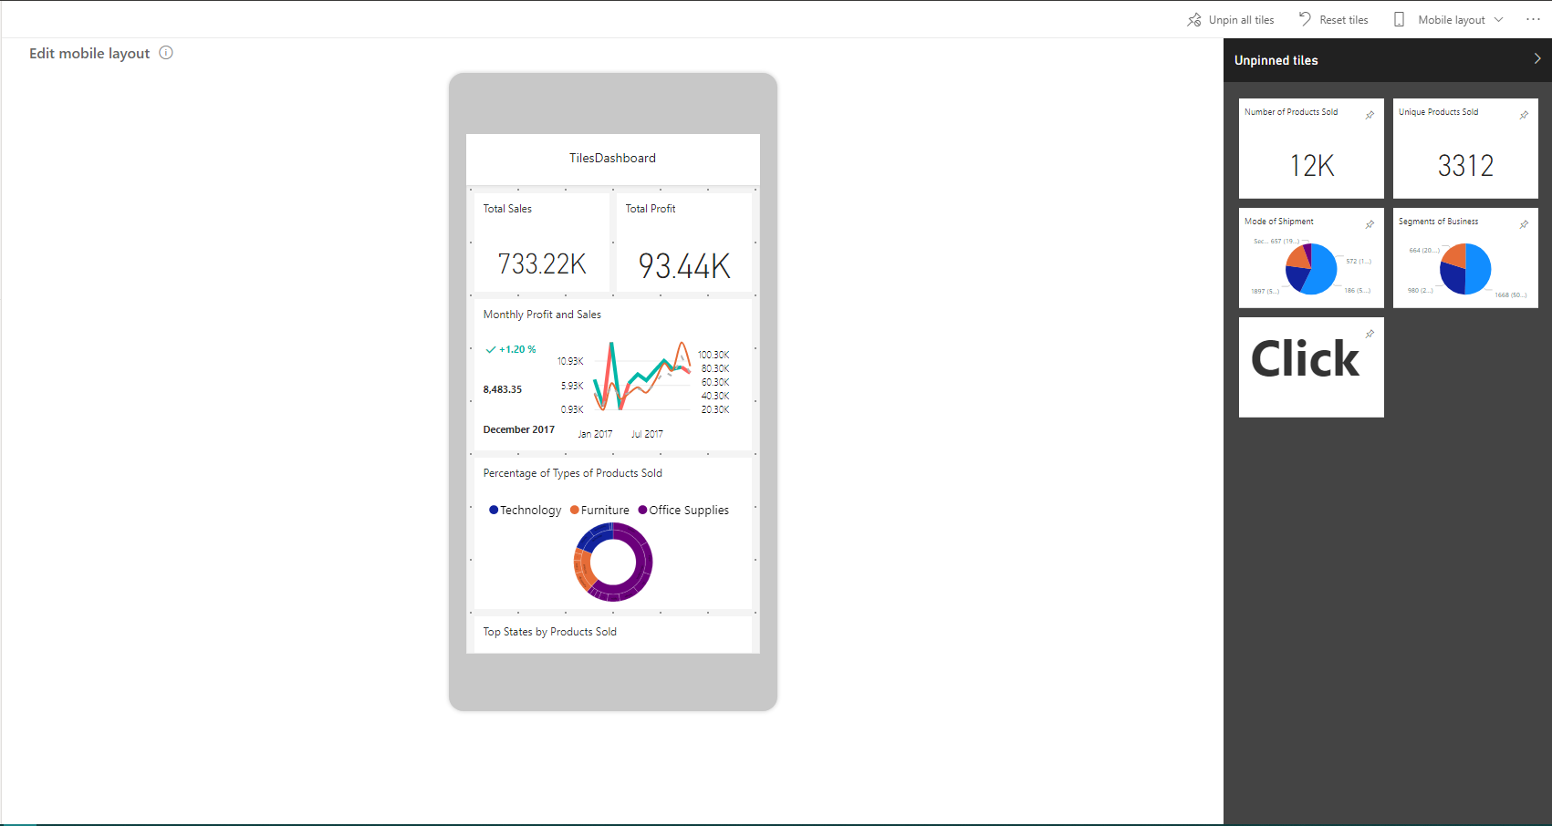

Slika 25. Izgled rasporeda komandne table za mobilne uređaje.

Na kraju treba pomenuti i opcije za dodavanje izveštaja sa SQL Server Reporting Services ili Power BI Report Server-a i Excel sadržaja kao sadržaje pločica na komandnim tablama.

# Zaključak

Komandne table omogućuju veoma efikasno upravljanje i prikazivanje najvažnijih metrika za uspešno poslovanje kompanija. Pojava Interneta je omogućila do tada nezapamćenu dostupnost informacija, što je kompanijama dalo pristup velikom broju podataka, ali im i znatno otežala njihovo efikasno organizovanje i korišćenje. Uspešno vođenje kompanije postalo je gotovo nezamislivo bez upotreba komandnih tabli.

Komandne table uživaju veliki broj različitih upotreba, od komandnih tabli koje služe za izvršne direktore i zaposlene na vrhu kompanije, sve do komandnih tabli na nivou mašina koje koriste obični radnici. Prema sadržaju, mogu se podeliti na analitičke, strateške/izvršne ili operativne. Pogodnosti koje komandne table pružaju uspešno rešavaju brojne probleme vezane za poslovanje. Omogućuju organizaciju podataka i njihov pregled na vizuelnom nivou pogodnom za lako razumevanje i prihvatanje nezavisno od stručne spreme. Komandne table visokog nivoa prikazuju stanje i tok poslovanja i time omogućuju bolje donošenje strateških odluka i predviđanja toka poslovanja u budućnosti, dok komandne table niskog nivoa prikazuju trenutno stanje i pospešuju blagovremeno otklanjanje uočenih grešaka i problema u radu. Njihovim korišćenjem postiže se ušteda u vremenu i povećava produktivnost jer se otklanja potreba za ručnom obradom podataka.

Za kreiranje komandnih tabli korisiti se veliki broj softvera od kojih je jedan od najkorišćenijih i najpopularnijih Power BI. Predstavlja skup alata koji omogućuju kreiranje izveštaja i komandnih tabli, uz veliki broj dodatnih podešavanja. Proces kreiranja komandne table kreće izborom izvora podataka i kreiranjem seta podataka u okviru Power BI desktop aplikacije. Podaci se zatim menjaju po potrebi i oblikuju u željene svrhe. Dodavanjem kolona i posebnih izračunavanja u obliku mera, dobijaju se novi podaci nastali iz postojećih. Sledeći korak predstavlja izbor vizuelizacija i njihov raspored u okviru izveštaja. Gotov izveštaj se objavljuje i biva dostupan u okviru Power BI servisa. Odatle se može pregledati ili menjati. U okviru servisa kreće proces definisanja komandne table. Na početku je potrebno dodeliti joj ime, a zatim po potrebi pinovati željene vizuelizacije u obliku pločica ili ugraditi sam izveštaj. U okviru komandne table je moguće dodavati i dodatne pločice i/ili dodeliti pločicama linkove ka drugim izveštajima i komandnim tablama ili sadržaju na web-u. Za potrebe korišćenja od strane prenosnih uređaja, poželjno je definisati raspored prilagođen vertikalnom prikazu. Dalji rad uključuje kreiranje novih izveštaja i komandnih tabli u zavisnosti od potreba i tipa korisnika, dok je za naprednije korisnike ostavljena mogućnost integracije sa dodatnim aplikacijama, kao što su Power BI Reporting Server i Excel.

# Literatura

1. Business inteligence dashboard: <https://www.techtarget.com/searchbusinessanalytics/definition/business-intelligence-dashboard>
2. What are dashboards?:   
   <https://www.yellowfinbi.com/glossary/dashboards>
3. An Introduction To Data Dashboards: Meaning, Definition & Industry Examples: <https://www.datapine.com/blog/data-dashboards-definition-examples-templates/>
4. What Are Dashboards & Why Are They Important For Your Business?: <https://www.adzooma.com/blog/what-are-dashboards/>
5. What is a data dashboard?   
   <https://www.klipfolio.com/blog/what-is-a-data-dashboard>
6. What are Dashboards and Dashboarding: <https://insightsoftware.com/encyclopedia/dashboards-dashboarding/>
7. The Importance Of Dashboards In Business: Why Use Dashboard Reports?: <https://blog.azuregroup.com.au/the-importance-of-dashboard-reporting-in-business-why-use-dashboard-reports>
8. Excel vs. Tableau: See your data differently: <https://www.journalofaccountancy.com/issues/2020/mar/microsoft-excel-vs-tableau.html>
9. What is Power BI?:   
   <https://docs.microsoft.com/en-us/power-bi/fundamentals/power-bi-overview>
10. Knjiga - Mastering Microsoft Power BI by Brett Powell
11. Optimize a dashboard for mobile phones - Power BI:   
    <https://docs.microsoft.com/en-us/power-bi/create-reports/service-create-dashboard-mobile-phone-view>

Slika 1. <http://www.exceltemplate123.us/wp-content/uploads/2018/01/dashboard-excel-template-iagdp-luxury-excel-examples-amp-templates-of-dashboard-excel-templatee6w513.jpg>

Slika 2. <https://images.ctfassets.net/1d31s1aajogl/1H0joHsReZ9ejz2D7ZKcqV/8bb5effa0b0456a134b7e9ee4e75e1c3/tableau-dashboard.png?w=1216&fm=webp>

Slika 5. <https://docs.microsoft.com/en-us/power-bi/fundamentals/media/service-service-vs-desktop/power-bi-venn-desktop-service.png>

Slike 21, 22, 23, 24. Mastering Microsoft Power BI by Brett Powell